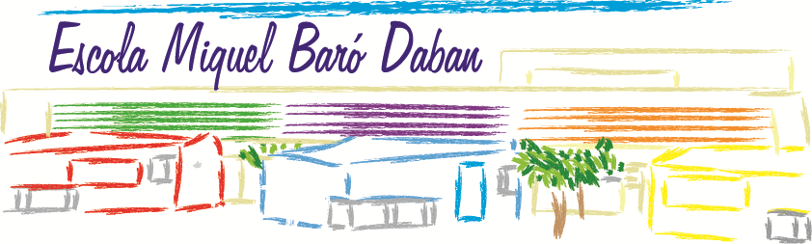 | MEDI | NOTA | Signatura
 | EXERCICIS  EDAT MODERNA | NOTA | Signatura
ALUMNE: |  | DATA:

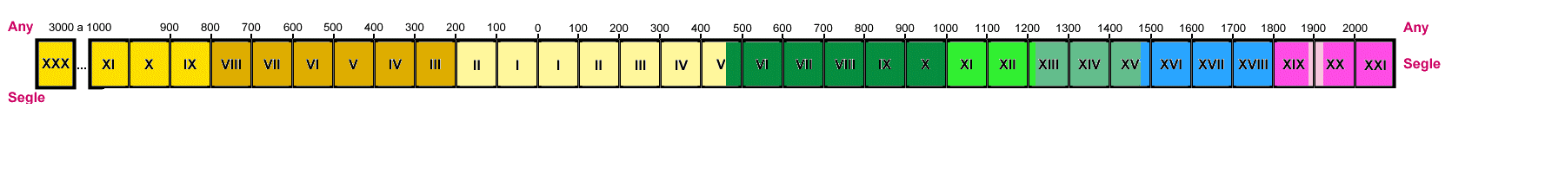
- Marca en aquesta línea del temps el període corresponent a l’edat moderna.

- Indica els fets que marquen l’inici i el final de l’edat moderna.

- Assenyala tres causes que porten de l’edat mitjana a l’edat moderna.

- Quin canvi , sobre la concepció humana, és important per entendre l’edat moderna.

- Indica els tres moviments en el pensament característics d’aquesta etapa.

- Completa el quadre comparatiu entre els tres moviments:

- Marca les diferències en el poder polític de l’edat mitjana i l’edat moderna.

- Quina evolució es produeix en la forma d’entendre la monarquia al llarg d’aquest període?

- Explica aquest lema: “Tot per al poble, però sense el poble”

- Quins productes nous van arribar dels nous territoris americans?

- I Europa, quins productes exportava cap els nous territoris?

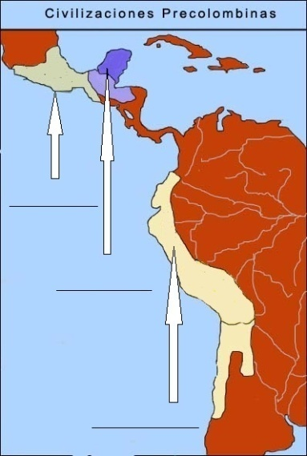
- Indica en aquest mapa on es localitzaven les civilitzacions precolombines.

- Consideres que eren unes civilitzacions avançades?

- Per què?

“El moviment va començar com un intent de reforma de l'Església Catòlica. Molts catòlics occidentals estaven preocupats pel que consideraven falses doctrines i pràctiques indegudes en l'Església, en particular l'ensenyament i la venda d'indulgències. Una altra important controvèrsia és la compra i venda de llocs de privilegi a l'església, el que es va veure en el seu moment com una gran corrupció en la jerarquia eclesiàstica. Aquesta corrupció fou considerada per molts en aquell moment com a sistèmica, fins i tot arribant a la posició del Papa.
Els punts més polèmics es van centrar en la pràctica de la venda d'indulgències i la política de l'Església sobre el purgatori. Les creences i pràctiques que varen ser més atacades pels reformistes protestants foren la política de l’església sobre el purgatori, la devoció a Maria (Mariologia), i la intercessió i la devoció als sants, la majoria dels sagraments, les imatges, el celibat obligatori com a requisit per al clergat i l'autoritat del Papa”

- A quin moviment es refereix el primer paràgraf?

- Quin motius van portar a la formació d’aquest moviment?

- Què és una indulgència?

- Quins aspecte de l’església van ser més atacats pels reformistes?

- Quin personatge va encapçalar aquest moviment?

- En quins països aconsegueix més seguidors?

- Quin canvi en la concepció de l’home es produeix a l’edat moderna? Com s’anomena aquesta nova forma?

- Què s’entén per contrareforma?

- Què era el Tribunal de la Inquisició? (Forma la frase amb aquestes paraules)
heretges. castigar els tribunal encarregat de eclesiàstic i perseguir Un
__________________________________________________________________________________

- Què propugnava la Revolució científica durant l’edat moderna.

- Busca cinc personatges d’aquesta etapa que hagin passat a la història explicant per què van destacar.

- En què consisteix el mètode científic

- Dibuixa una piràmide i situa els diferents grups socials. Assenyala quins eren el privilegiats i els que no tenien cap privilegi.

- Quines característiques té el comerç en l’Edat Moderna?

- A què creus que va ser deguda l’expansió cap a l’Atlàntic?

- Quines conseqüències van tenir sobre la zona del Mediterrani?

- Quins van ser els Imperis Colonials Europeus més importants?

- Quines van ser les causes de la guerra del Segadors? I les conseqüències?

- Quant va durar aquesta guerra?

- Explica l’origen de la festa de la Diada Nacional de Catalunya.

- Quines van ser les seves conseqüències?

- Explica les diferències entre bandoles, pirates i corsaris

- Quin invent va ser cabdal per a la difusió dels nous coneixements i les noves idees?

- Qui la va inventar?
- Omple cada requadre amb les característiques de cada moviment artístic
RENAIXEMENT | BARROC

- Busca a l’Educaplay l’activitat renaixement o barroc i completa els quadres.

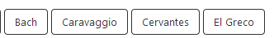
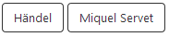
RENAIXEMENT | BARROC

